МКОУ «Долговская средняя общеобразовательная школа»

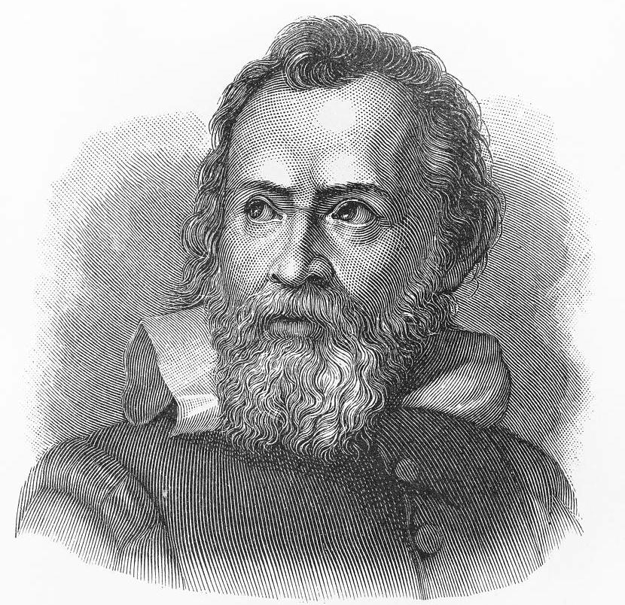

Тема: «Галилео Галилей»

Подготовила и провела: учитель физики Терещенко И.В.

Цели:
- расширение кругозора, закрепление знаний учащихся;
- развитие логического мышления и внимания, формирование потребности в приобретении знаний;
- воспитание у учащихся чувства коллективизма и умения сочетать индивидуальную работу с коллективной работой.
Задачи мероприятия:
- способствовать возникновению интереса у большинства учеников к предмету, привлечение некоторых из них в ряды “любителей физики”;
- повысить уровень интеллектуального мышления;
- воспитание ответственности, умения принимать самостоятельные решения.

Оборудование: мультимедийная установка; программное обеспечение SMART Notebook, презентация, выставка книг по физике, портреты учёных-физиков; призы в шкатулках; грамоты.

Ход мероприятия

Краткая справка
Галилео-Галилей (1564-1642) — итальянский ученый, физик, механик и астроном, один из основоположников естествознания; поэт, филолог и критик. Считал основой познания опыт. Заложил основы современной механики: выдвинул идею об относительности движения, установил законы инерции, свободного падения и движения тел по наклонной плоскости.
Галилео-Галилей построил телескоп с 32-кратным увеличением и открыл горы на Луне, фазы у Венеры, пятна на Солнце.
Его полное имя звучит как Галилео ди Винченцо Бонайути де Галилей.
I. Отборочный тур
Кто первым отвечает на вопрос, тот проходит в первый тур.
Длина траектории, по которой движется тело в течение некоторого промежутка времени? (путь)
Величины, которые, кроме модуля, имеют ещё и направление? (векторные)
Физическая величина, которая характеризует его инертность? (масса)
Прибор для измерения силы? (динамометр)
Сила, с которой Земля притягивает к себе все тела? (сила тяжести)

II. 1 тур
Вопрос первой тройке игроков
Назовите место, где жил с 1575 года Галилео Галилей. (Флоренция)

Краткая справка
Галилео Галилей родился 15 февраля 1564 году в итальянском городе Пиза, в семье родовитого, но обедневшего дворянина. Его отец, Винченцо, известный музыкант, оказал большое влияние на развитие и формирование способностей Галилея. До 11 лет Галилей жил в Пизе, посещал там школу, затем семья переселилась во Флоренцию. Дальнейшее воспитание Галилей получил в монастыре Валломброса, где был принят послушником в монашеский орден.

III. Отборочный тур
Кто первым отвечает на вопрос, тот проходит в первый тур.
Единица измерения давления? (Паскаль)
Кто измерил атмосферное давление? (Торричелли)
Величина, равная отношению пройденного пути ко времени? (скорость)
Явление сохранения скорости тела при отсутствии действия на него других тел? (инерция)
Прибор для измерения давлений, больших или меньших атмосферного? (манометр)

IV. 2 тур
Вопрос второй тройке игроков
Какой физический прибор изобрел Галилео Галилей, который стал прообразом термометра? (Термоскоп)

Краткая справка
В 1592 году Галилео Галилей, которому тогда было 28 лет, получил место профессора математики в престижном и богатом университете г. Падуя. Галилей был блестящим преподавателем и заинтересовать студентов ему помогал талант изобретателя, позволявший ему создавать прекрасные наглядные пособия. Одним из таких пособий был термоскоп – прибор, предназначенный для демонстрации известного ещё древним грекам свойства воздуха расширяться при нагревании.
Главной частью термоскопа Галилея был стеклянный шар размером примерно с куриное яйцо с припаянной к нему и опущенной в окрашенную жидкость (обычно это было красное вино) тонкой стеклянной трубкой. Когда воздух в шаре разогревался ладонями профессора, уровень жидкости в трубке опускался на величину, пропорциональную отношению объёма шара к площади сечения трубки.
Этот прибор был и термометром, и барометром одновременно, но не мог служить ни термометром, ни барометром в отдельности. Кроме того, Галилей не указал на приборе постоянных точек, и на нем не было шкалы. Поэтому он давал возможность судить лишь о том, стало ли теплее или холоднее, а насколько именно — оставалось неизвестным.

V. Отборочный тур
Кто первым отвечает на вопрос, тот проходит в первый тур.
Мельчайшая частица данного вещества? (молекула)
Единица измерения силы? (Ньютон)
Величина, равная отношению массы тела к его объему? (плотность)
В каком состоянии находится вещество, если оно сохраняет объем, но легко меняет свою форму? (жидком состоянии)
На каком явлении основана засолка огурцов? (диффузия)

VI. 3 тур
Вопрос третьей тройке игроков
Спутники какой планеты обнаружил Галилей 7 января 1610 года? (Юпитер)
Краткая справка
Узнав об изобретении в Голландии зрительной трубы, Галилей в 1609 году конструирует собственноручно первый телескоп и направляет его в небо. Увиденное Галилеем было настолько поразительно, что даже многие годы спустя находились люди, которые отказывались поверить в его открытия и утверждали, что это иллюзия или наваждение. Галилей открыл горы и фазы у Венеры, но особенно поразили современников обнаруженные им 4 спутника Юпитера. В честь четырёх сыновей своего покойного покровителя Фердинанда Медичи (умершего в 1609 году), Галилей назвал эти спутники «Медичийскими звёздами». Сейчас они носят более подходящее название «галилеевых спутников».
VII. Финал
Вопрос финалистам
За учение какого ученого пострадал Галилео Галилей? (Коперник)

Краткая справка
Николай Коперник польский астроном, создатель гелиоцентрической системы мира. Совершил переворот в естествознании, отказавшись от принятого в течение многих веков учения о центральном положении Земли. Объяснил видимые движения небесных светил вращением Земли вокруг оси и обращением планет (в т. ч. Земли) вокруг Солнца. Свое учение Коперник изложил в сочинении «Об обращениях небесных сфер» (1543), запрещенном католической церковью с 1616 по 1828 год.
Галилей активно защищал гелиоцентрическую систему мира, за что был подвергнут суду инквизиции (1633), вынудившей его отречься от учения Николая Коперника. До конца жизни Галилей считался «узником инквизиции» и принужден был жить на своей вилле Арчетри близ Флоренции. В 1992 папа Иоанн Павел II объявил решение суда инквизиции ошибочным и реабилитировал Галилея.

VIII. Суперигра
Вопрос победителю
Итальянский математик и физик, ученик Галилея, а в последствии его преемник на кафедре математики и философии Флорентийского университета.
Имя этого ученого навсегда вошло в историю физики как имя человека, впервые доказавшего существование атмосферного давления. (Торричелли)

Краткая справка
Эванджелиста Торричелли обратил на себя внимание Галилея своим сочинением, в котором решил задачу о движении тела, брошенного с начальной скоростью под углом к горизонту. Торричелли определил траекторию полета, вычислил высоту и дальность полета. Галилей пригласил Торричелли к себе в Арчетри (поселок около Флоренции).и сделал его своим учеником и преемником.

Источники:
http://www.physchem.chimfak.rsu.ru/Source/History/Persones/Galilei.html
http://to-name.ru/biography/galileo-galilej.htm
Кудрявцев П.С. Курс истории физики: Учеб. Пособие для студентов. – М.: Просвещение, 1982. – 448 с

